SỞ GD&ĐT KIÊN GIANG | KỲ THI THỬ THPT QUỐC GIA NĂM 2018  Bài thi: KHOA HỌC XÃ HỘI  Môn thi thành phần: ĐỊA LÝ  Thời gian làm bài: 50 phút, không kể thời gian phát đề
ĐỀ CHÍNH THỨC
(Đề có 4 trang)
Họ tên: ............................................................... Số báo danh: ................... |  | Mã đề 552
Câu 41: Hiệu ứng nhà kính có tác động như thế nào đến nhiệt độ không khí của Trái Đất?
A. Làm giảm nhiệt độ không khí. B. Làm tăng nhiệt độ không khí.
C. Làm giảm lượng CO₂ trong khí quyển. D. Không ảnh hưởng đến nhiệt độ không khí.
Câu 42: Căn cứ vào Atlat Địa lí Việt Nam trang 4 - 5, hãy cho biết tỉnh nào sau đây không giáp biển?
A. Kiên Giang. B. Vĩnh Long. C. Trà Vinh. D. Tiền Giang.
Câu 43: Loại khoáng sản có trữ lượng lớn ở Tây Nguyên là:
A. Sắt. B. Crôm. C. Mangan. D. Bôxit.
Câu 44: Vùng thường chịu nhiều thiệt hại nặng nề nhất của của bão nước ta là:
A. ven biển miền Trung. B. ven biển Đông Nam Bộ.
C. ven biển đồng bằng sông Hồng. D. ven biển Đông Bắc Bắc Bộ.
Câu 45: Dựa vào Atlat Địa lí Việt Nam trang 4-5, hãy cho biết tỉnh nào tiếp giáp với Campuchia?
A. Đồng Nai. B. Bà Rịa - Vũng Tàu. C. Tây Ninh. D. Bình Dương.
Câu 46: Căn cứ vào Atlat Địa lí Việt Nam trang 4 - 5, hãy cho biết điểm cực Bắc của nước ta thuộc tỉnh nào?
A. Điện Biên. B. Cao Bằng. C. Lào Cai. D. Hà Giang.
Câu 47: Căn cứ Atlat Địa lí Việt Nam trang 20, hãy cho biết tỉnh nào có tỉ lệ diện tích rừng so với diện tích toàn tỉnh trên 60%?
A. Đắk Lắk. B. Gia Lai. C. Kon Tum. D. Đắc Nông.
Câu 48: Loại khoáng sản có trữ lượng lớn và giá trị nhất ở biển Đông nước ta đang được khai thác là:
A. Dầu khí. B. Cát trắng. C. Muối biển. D. Titan.
Câu 49: Khu vực có mức độ tập trung công nghiệp vào loại cao nhất cả nước là:
A. Duyên hải miền Trung. B. Đồng bằng sông Hồng và vùng phụ cận.
C. Đồng bằng sông Cửu Long. D. Đông Nam Bộ.
Câu 50: Đường hầm nối liền nước Anh với châu Âu lục địa thông qua biển nào?
A. Biển Măng-sơ. B. Biển Ban Tích. C. Biển Bắc. D. Biển Đen.
Câu 51: Cảnh quan tiêu biểu cho thiên nhiên nhiệt đới ẩm gió mùa ở nước ta là:
A. Hệ sinh thái rừng nhiệt đới ẩm gió mùa phát triển trên đất feralit.
B. Hệ sinh thái rừng nhiệt đới ẩm phát triển trên đất badan.
C. Hệ sinh thái rừng rậm nhiệt đới ẩm lá rộng thường xanh trên núi cao.
D. Hệ sinh thái rừng ngập mặn ven biển với năng suất sinh học cao.
Câu 52: Đặc điểm làm cho thiên nhiên nước ta khác hẳn với các nước Tây Á, Đông Phi, Tây Phi là do nước ta
A. nằm trong khu vực nhiệt đới gió mùa và tiếp với biển Đông.
B. nằm ở rìa đông bán đảo Đông Dương, gần trung tâm Đông Nam Á.
C. tiếp giáp với biển Đông rộng lớn và khu vực ôn đới.
D. nằm gần khu vực xích đạo và trung tâm gió mùa châu Á.
Câu 53: Nguyên nhân chính hạn chế sự phát triển các nhà máy nhiệt điện chạy bằng than ở phía Nam nước ta là do
A. nhu cầu về điện không cao như các tỉnh phía Bắc. B. việc xây dựng đòi hỏi vốn lớn.
C. có vị trí xa các nguồn nguyên liệu. D. các nhà máy nhiệt điện chạy bằng than gây ô nhiễm môi trường.
Câu 54: Trong khu vực dịch vụ của Nhật Bản, hai ngành có vai trò quan trọng nhất là:
A. Thương mại và tài chính. B. Tài chính và giao thông vận tải.
C. Thương mại và du lịch. D. Tài chính và du lịch.
Câu 55: Đặc điểm nào sau đây không đúng với nền công nghiệp Liên bang Nga?
A. Các trung tâm công nghiệp phân bố chủ yếu ở phía đông.
B. Công nghiệp khai thác dầu khí là ngành mũi nhọn của nền kinh tế.
C. Có cơ cấu ngành công nghiệp ngày càng đa dạng.
D. Công nghiệp là ngành xương sống của nền kinh tế.
Câu 56: Vấn đề có ý nghĩa chiến lược quan trọng trong quá trình công nghiệp hóa, hiện đại hóa đất nước là
A. đẩy nhanh sự chuyển dịch cơ cấu lao động hợp lí.
B. thúc đẩy sự chuyển dịch giữa dân tỉ lệ thành thị và nông thôn.
C. tăng cường xây dựng cơ sở vật chất kỹ thuật cho các ngành kinh tế.
D. xác định cơ cấu kinh tế hợp lí, thúc đẩy sự chuyển dịch cơ cấu kinh tế.
Câu 57: Độ cao của đai nhiệt đới gió mùa ở miền Bắc thấp hơn ở miền Nam là do:
A. Miền Bắc có vĩ độ địa lý thấp hơn miền Nam. B. Miền Bắc có nền nhiệt độ thấp hơn miền Nam.
C. Miền Bắc có lượng mưa trung bình cao hơn miền Nam. D. Miền Bắc có nền nhiệt độ cao hơn miền Nam.
Câu 58: Cho bảng số liệu sau:
SỐ LAO ĐỘNG KHU VỰC NÔNG THÔN VÀ THÀNH THỊ
CỦA NƯỚC TA GIAI ĐOẠN 2005 - 2014
(Đơn vị: triệu người)
Năm | Tổng | Thành thị | Nông thôn
2005 | 42,8 | 10,7 | 32,1
2010 | 49,0 | 13,5 | 35,5
2012 | 51,4 | 15,4 | 36,0
2014 | 52,7 | 16,0 | 36,7
(Nguồn: Niên giám thống kê Việt Nam 2015, NXB Thống kê, 2016)
Để thể hiện tốc độ tăng trưởng số lao động khu vực nông thôn và thành thị của nước ta giai đoạn 2005 - 2014, biểu đồ nào sau đây là thích hợp nhất?
A. Biểu đồ miền. B. Biểu đồ cột. C. Biểu đồ đường. D. Biểu đồ tròn.
Câu 59: Địa hình cao ở rìa phía tây và tây bắc thấp dần ra biển và bị chia cắt thành nhiều ô là đặc điểm địa hình của
A. đồng bằng duyên hải miền Trung. B. đồng bằng sông Hồng.
C. đồng bằng sông Cửu Long. D. đồng bằng Thanh - Nghệ - Tĩnh.
Câu 60: Căn cứ vào Atlat Địa lí Việt Nam trang 20, hãy cho biết nhận xét nào sau đây không đúng về diện tích rừng so với diện tích toàn tỉnh năm 2007?
A. Từ trên 40% đến 60% và trên 60% chủ yếu ở vùng Tây Nguyên.
B. Từ trên 40% đến 60% chủ yếu ở vùng Bắc Trung Bộ.
C. Dưới 10% chủ yếu ở vùng Đồng bằng sông Hồng.
D. Từ trên 20% đến 40% chủ yếu ở vùng Đồng bằng sông Cửu Long.
Câu 61: Miền Đông Trung Quốc có các kiểu khí hậu nào?
A. Nhiệt đới gió mùa và ôn đới lục địa. B. Ôn đới lục địa và ôn đới núi cao.
C. Cận nhiệt đới gió mùa và ôn đới gió mùa. D. Cận nhiệt Địa Trung Hải và ôn đới lục địa.
Câu 62: Căn cứ vào Atlat Địa lí Việt Nam trang 21, hãy cho biết nhận xét nào sau đây không đúng về sự thay đổi cơ cấu giá trị sản xuất công nghiệp của cả nước phân theo thành phần kinh tế năm 2000 so với năm 2007?
A. Tỉ trọng khu vực ngoài Nhà nước giảm. B. Tỉ trọng khu vực có vốn đầu tư nước ngoài tăng.
C. Tỉ trọng khu vực ngoài Nhà nước tăng nhanh. D. Tỉ trọng khu vực Nhà nước giảm.
Câu 63: Cho bảng số liệu sau:
SỐ LAO ĐỘNG KHU VỰC NÔNG THÔN VÀ THÀNH THỊ
CỦA NƯỚC TA GIAI ĐOẠN 2005 - 2014
(Đơn vị: triệu người)
Năm | Tổng | Thành thị | Nông thôn
2005 | 42,8 | 10,7 | 32,1
2010 | 49,0 | 13,5 | 35,5
2012 | 51,4 | 15,4 | 36,0
2014 | 52,7 | 16,0 | 36,7
(Nguồn: Niên giám thống kê Việt Nam 2015, NXB Thống kê, 2016)
Để thể hiện sự thay đổi cơ cấu lao động phân theo khu vực thành thị và nông thôn của nước ta giai đoạn 2005 - 2014, biểu đồ nào sau đây là thích hợp nhất?
A. Biểu đồ miền. B. Biểu đồ cột. C. Biểu đồ tròn. D. Biểu đồ đường.
Câu 64: Dân cư Hoa Kì đang có xu hướng di chuyển
A. từ các bang phía Tây sang các bang phía Đông. B. từ các bang vùng Đông Bắc đến các bang vùng Trung tâm.
C. từ các bang vùng Đông Bắc đến các bang phía Tây. D. từ vùng Đông Bắc đến phía Nam và ven bờ Thái Bình Dương.
Câu 65: Điểm nổi bật tự nhiên vùng Duyên hải Nam Trung Bộ là:
A. Lãnh thổ kéo dài theo chiều Bắc - Nam, giáp biển.
B. Lãnh thổ hẹp, nằm ở sườn đông Trường Sơn, giáp biển.
C. Lãnh thổ hẹp ngang, có mưa về thu đông và mùa khô kéo dài.
D. Lãnh thổ hẹp, bị chia cắt bởi các dãy núi đâm ngang ra biển.
Câu 66: Biện pháp nào sau đây không phù hợp với việc cải tạo tự nhiên ở Đồng bằng sông Cửu Long?
A. tăng cường khai thác các nguồn lợi vào mùa lũ.
B. tăng cường khai phá rừng ngập mặn nhằm mở rộng diện tích nuôi trồng thủy sản.
C. Chia ruộng thành các ô nhỏ nhằm thuận lợi cho việc thau chua, rửa mặn.
D. Lai tạo các giống lúa chịu phèn, chịu mặn.
Câu 67: Sự chuyển dịch cơ cấu lao động theo ngành kinh tế phù hợp với quá trình công nghiệp hóa - hiện đại hóa của nước ta là:
A. Từ khu vực nông nghiệp và khu vực công nghiệp - xây dựng sang khu vực dịch vụ.
B. Từ khu vực công nghiêp - xây dựng sang khu vực dịch vụ và khu vực nông nghiệp.
C. Từ khu vực dịch vụ sang khu vực công nghiệp - xây dựng và khu vực nông nghiệp.
D. Từ khu vực nông nghiệp sang khu vực công nghiệp - xây dựng và khu vực dịch vụ.
Câu 68: Việc hình thành cơ cấu nông- lâm- ngư nghiệp có ý nghĩa lớn đối với sự hình thành cơ cấu kinh tế chung của vùng Bắc Trung Bộ vì đã góp phần:
A. Tạo ra cơ cấu ngành kinh tế của vùng.
B. Khai thác tiềm năng to lớn của đất liền và vùng biển của vùng.
C. Tạo ra cơ cấu ngành và tạo thế liên hoàn trong phát triển kinh tế theo không gian lãnh thổ vùng.
D. Giải quyết việc làm cho một bộ phận lao động của vùng.
Câu 69: Một trong những điều kiện quan trọng hàng đầu để từng bước đưa ngành chăn nuôi của nước ta trở thành ngành sản xuất chính trong nông nghiệp là:
A. Dịch vụ thú y phát triển mạnh đã ngăn chặn sự lây lan của dịch bệnh.
B. Cơ sở thức ăn cho chăn nuôi ngày càng được đảm bảo tốt hơn.
C. Nhiều giống gia súc, gia cầm có chất lượng được nhập từ nước ngoài.
D. Nhu cầu thị trường trong và ngoài nước ngày càng được mở rộng.
Câu 70: Cho bảng số liệu:
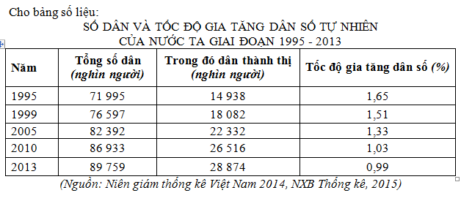
Căn cứ vào bảng số liệu, hãy cho biết nhận xét nào sau đây không đúng?
A. Tốc độ gia tăng dân số giảm, tổng số dân tăng. B. Tốc độ gia tăng dân số giảm, dân thành thị tăng.
C. Tốc độ gia tăng dân số tăng, tổng số dân giảm. D. Tổng dân số tăng, dân thành thị tăng.
Câu 71: Cho bảng số liệu:
Cơ cấu dân số theo độ tuổi của Nhật Bản qua các năm
Năm | 1950 | 1970 | 1990 | 2005
Nhóm dưới 15 tuổi (%) | 35,4 | 23,9 | 15,3 | 13,9
Nhóm 15 - 64 tuổi (%) | 59,6 | 69,0 | 69,0 | 66,9
Nhóm 65 tuổi trở lên (%) | 5,0 | 7,1 | 15,7 | 19,2
(Nguồn: SGK Địa lí 11- Cơ bản)
Để thể hiện sự thay đổi cơ cấu dân số theo độ tuổi của Nhật Bản giai đoạn 1950 - 2005, biểu đồ nào sau đây là thích hợp nhất?
A. Biểu đồ tròn. B. Biểu đồ miền. C. Biểu đồ cột. D. Biểu đồ đường.
Câu 72: Căn cứ vào Atlat Địa lí Việt Nam trang 30, hãy cho biết nhận xét nào sau đây đúng với sự thay đổi tỉ trọng GDP phân theo vùng kinh tế trọng điểm so với cả nước năm 2005 so với năm 2007?
A. Tỉ trọng GDP vùng kinh tế trọng điểm miền Trung nhỏ nhất, giảm mạnh.
B. Tỉ trọng GDP vùng kinh tế trọng điểm phía Bắc khá lớn, giảm chậm.
C. Tỉ trọng GDP vùng kinh tế trọng điểm phía Nam lớn nhất, giảm nhanh.
D. Tỉ trọng GDP vùng kinh tế trọng điểm phía Bắc khá lớn, giảm mạnh.
Câu 73: Cho bảng số liệu:
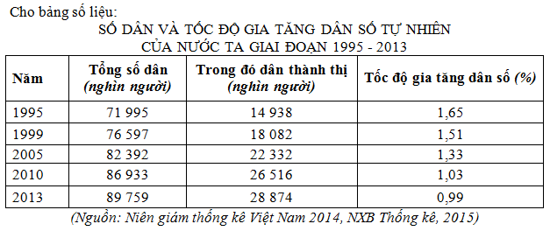
Căn cứ vào bảng số liệu, hãy cho biết nhận xét nào sau đây đúng?
A. Tốc độ gia tăng dân số giảm, tổng số dân tăng. B. Tốc độ gia tăng dân số giảm, dân thành thị giảm.
C. Tổng dân số tăng, dân thành thị giảm. D. Tốc độ gia tăng dân số tăng, tổng số dân giảm.
Câu 74: Ngành công nghiệp mũi nhọn mà hầu hết các nước Đông Nam Á chú trọng phát triển để phục vụ xuất khẩu là:
A. Công nghiệp khai khoáng và sản xuất hàng tiêu dùng. B. Công nghiệp điện, điện tử.
C. Công nghiệp chế tạo ô tô, xe máy. D. Công nghiệp hóa chất, vật liệu xây dựng.
Câu 75: Sản xuất nông nghiệp hàng hóa ở Trung du và miền núi Bắc Bộ còn gặp khó khăn chủ yếu do
A. thiếu quy hoạch, chưa mở rộng được thị trường. B. thiếu cơ sở chế biến nông sản quy mô lớn.
C. thời tiết, khí hậu diễn biến thất thường. D. thiếu nguồn nước tưới, nhất là vào mùa khô.
Câu 76: Căn cứ vào Atlat Địa lí Việt Nam trang 25, hãy cho biết nhận xét nào sau đây không đúng với sự thay đổi cơ cấu khách du lịch quốc tế phân theo khu vực, quốc gia, vùng lãnh thổ năm 2000 so với năm 2007?
A. Tỉ trọng khách Trung Quốc khá lớn, tăng nhanh. B. Tỉ trọng khách quốc gia khác lớn nhất, giảm nhanh.
C. Tỉ trọng khách Pháp nhỏ, tăng chậm. D. Tỉ trọng khách Đông Nam Á tương đối nhỏ, tăng nhanh.
Câu 77: Cho biểu đồ:
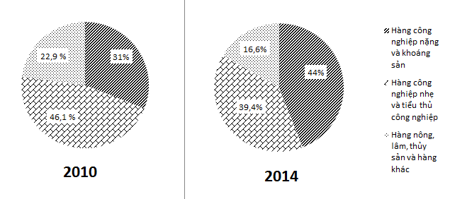  Biểu đồ thể hiện cơ cấu giá trị xuất khẩu hàng hóa phân theo nhóm hàng của nước ta năm 2010 và 2014 | Dựa vào biểu đồ, hãy cho biết nhận xét nào sau đây không đúng về cơ cấu giá trị xuất khẩu hàng hóa phân theo nhóm hàng của nước ta năm 2010 và 2014?  A. Tỉ trọng giá trị xuất khẩu hàng nông, lâm, thủy sản và hàng khác giảm.  B. Tỉ trọng giá trị xuất khẩu hàng công nghiệp nặng và khoáng sản tăng.  C. Tỉ trọng giá trị xuất khẩu hàng công nghiệp nhẹ và tiểu thủ công nghiệp giảm.  D. Tỉ trọng giá trị xuất khẩu của tất cả các mặt hàng đều tăng.
Câu 78: Sự chuyển dịch cơ cấu kinh tế theo ngành của Vùng Đồng bằng sông Hồng đang diễn ra theo xu hướng nào?
A. Giảm tỉ trọng khu vực I, tăng nhanh tỉ trọng khu vực II và khu vực III.
B. Tăng nhanh tỉ trọng khu vực I và khu vực II, giảm tỉ trọng khu vực III.
C. Tăng nhanh tỉ trọng khu vực I và khu vực III, giảm tỉ trọng khu vực II.
D. Giảm nhanh tỉ trọng khu vực I và khu vực III, tăng tỉ trọng khu vực II.
Câu 79: Cho biểu đồ:
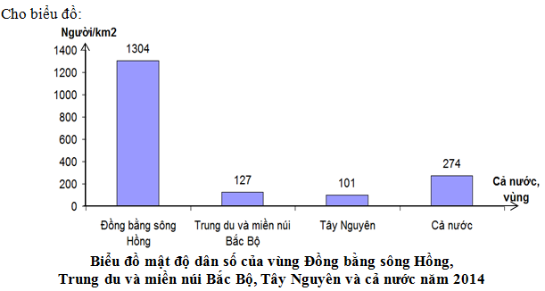
Căn cứ vào biểu đồ, hãy cho biết nhận xét nào sau đây không đúng?
A. Trung du miền núi Bắc Bộ có mật độ dân số thấp hơn cả nước.
B. Trung du và miền núi Bắc Bộ có mật độ dân số cao hơn Tây Nguyên.
C. Đồng bằng sông Hồng có mật độ dân số cao nhất.
D. Tây Nguyên là vùng có mật độ dân số cao hơn cả nước.
Câu 80: Phương hướng khai thác lãnh thổ theo chiều sâu trong lĩnh vực công nghiệp của Đông Nam Bộ là:
A. Chú trọng phát triển các ngành công nghiệp khai thác khoáng sản, thủy điện, nhiệt điện.
B. Chú trọng phát triển cơ sở hạ tầng, giao thông vận tải và thông tin liên lạc.
C. Đa dạng hóa các ngành công nghiệp, chú trọng phát triển các ngành thủ công truyền thống.
D. Tăng cường cơ sở năng lượng bằng cách xây dựng các nhà máy thủy điện, nhiệt điện.

-----HẾT-----
Thí sinh được sử dụng Atlat Địa lý Việt Nam do Nhà xuất bản Giáo dục Việt Nam phát hành trong khi làm bài thi.

